9.06.2020 r.-(wtorek)
DZIEŃ DOBRY
Oto przygotowane przeze mnie zabawy na dziś:

Zadanie 1.
Zagraj w grę edukacyjną online. Wskaż, które zabawki leżą „POD” – „NAD” ; ” NA LEWO” NA PRAWO”.

Link do gry:
https://szaloneliczby.pl/prawa-lewa/
Link do gry:
https://szaloneliczby.pl/nad-pod/

Zadanie 2.
Zachęcam do wysłuchania wybranego przez Ciebie audiobooka.

Link do audiobooka:

https://kubus.pl/storytel/biedny-mlynarczyk-i-kotek/

Zadanie 3.

Wykonaj karty pracy:

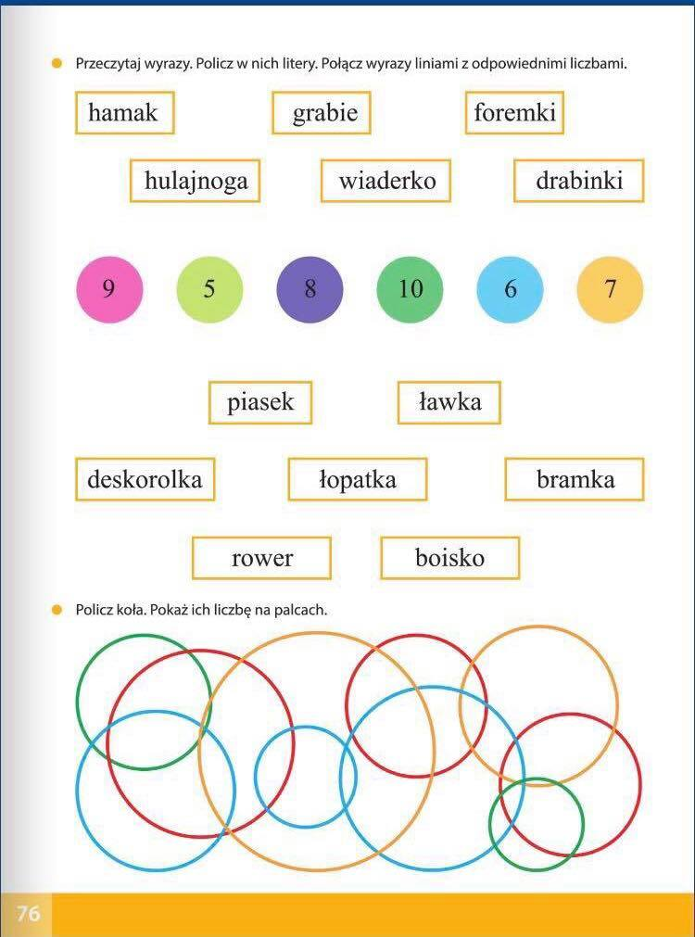

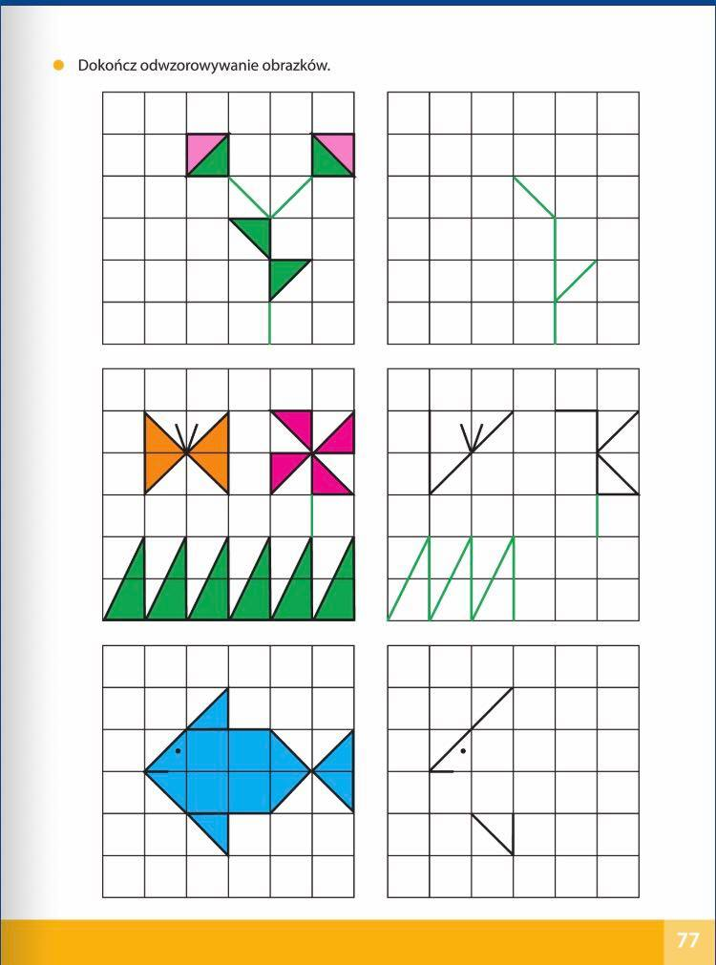

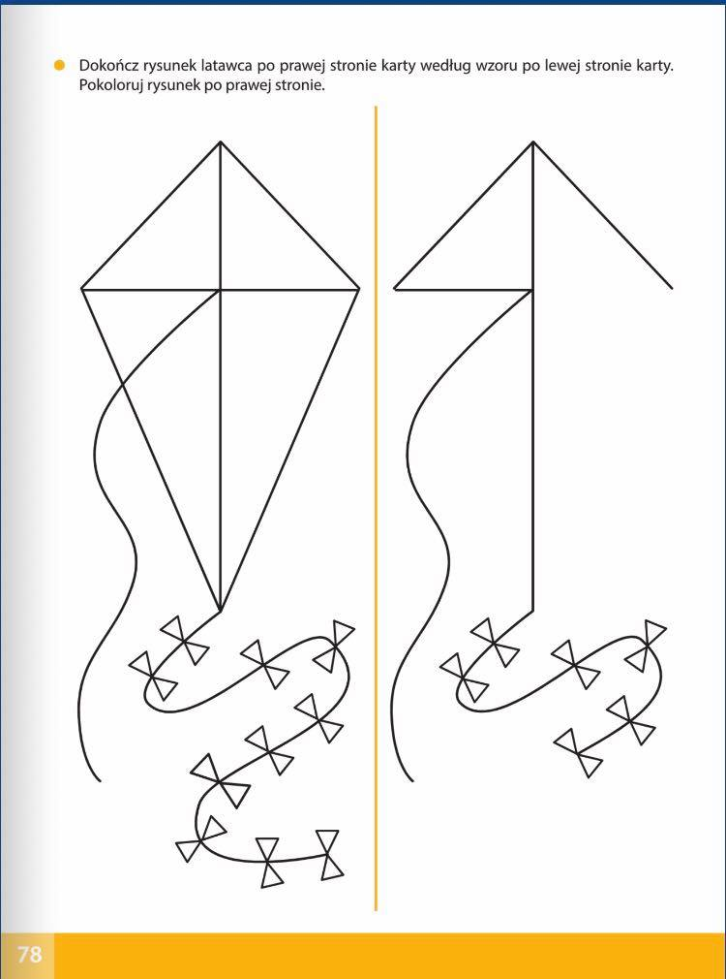

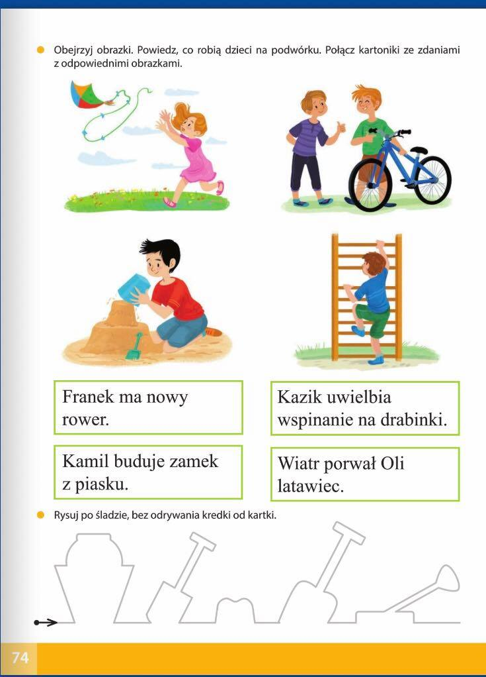

Zadanie 4.
Wykonaj polecenia:

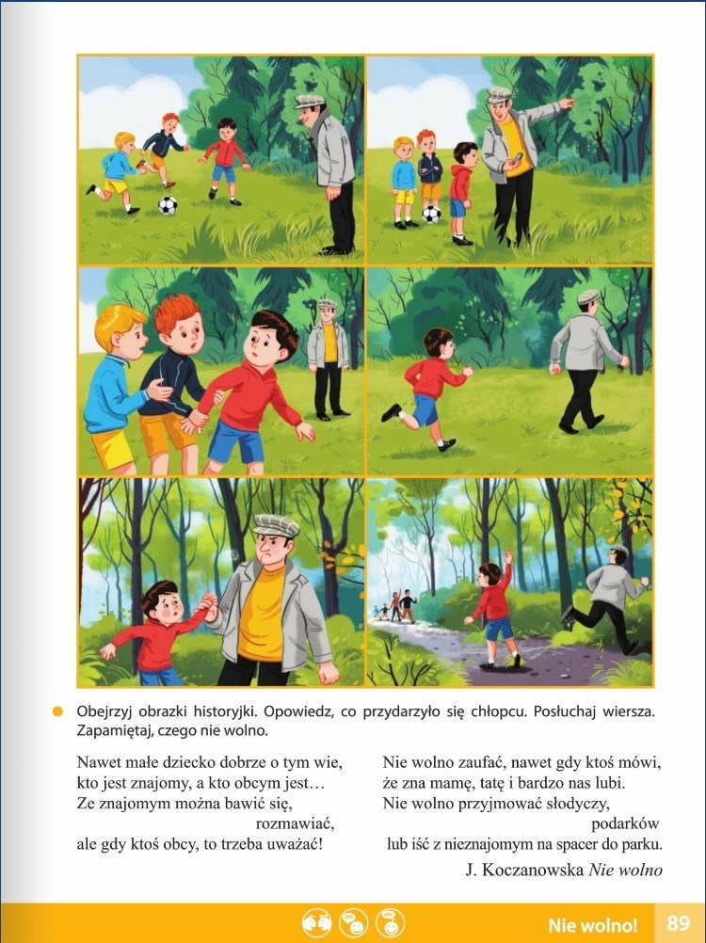

Zadanie 5

Film edukacyjny: Bezpieczne zachowania

https://www.youtube.com/watch?v=YZOw6JvT5Ug

Zadanie 6

Quiz sprawdzający – utrwalenie zasad postępowania w sytuacjach spotkania z nieznajomym:

– Czy można pójść z obcym, który grzecznie proponuje ci spacer, przejażdżkę autem, lody- czekoladę lub zabawki? (odpowiadamy – NIE).
– Pewien pan na spacerze podchodzi ze swoim psem do ciebie i mówi ,,Pewnie lubisz pieski. Mam w domu kilka szczeniaczków. Chodź pobawisz się z nimi i dam ci jednego’” (odpowiadamy – NIE).
– Biegniesz do domu chodnikiem w pobliżu drogi. Samochód zatrzymuje się koło ciebie, kierowca mówi, że cię podwiezie (odpowiadamy – NIE)..
– Miła pani podchodzi do Ciebie na podwórku i mówi, że jest koleżanką mamy, która przysyła ją po Ciebie – „chodź ze mną” (odpowiadamy – NIE).
– Młoda, miła kobieta podchodzi do grupy dzieci, w której jesteście na placu zabaw i prosi, żeby ktoś z was poszedł do jej chorego synka, bo on nie może wyjść na podwórko, a bardzo chciałby pobawić się z dziećmi (odpowiadamy – NIE).
– Miły, starszy pan prosi Cię, żebyś wsiadł z nim do samochodu i pokazał mu jak dojechać do twojego domu czy przedszkola (odpowiadamy – NIE).
– Uśmiechnięta pani woła cię po imieniu i prosi, żebyś ją zaprowadził do swojego domu. Twoja mama zapomniała bardzo ważnych dokumentów, ma je w szufladzie, a ta pani jej zaniesie (odpowiadamy – NIE).
– Miły pan podchodzi do Ciebie i mówi ,,Lubisz cukierki czekoladowe poczęstuj się” (odpowiadamy – NIE).

Zadanie 7

4. Piosenka” Nasze podwórko”

https://www.youtube.com/watch?v=mXFiUzXRoLA

Zadanie 8

Karta pracy- dyktando rysunkowe

Kartka ułożona poziomo – narysuj:
– na środku kartki dom, po prawej stronie domu drzewo, a po lewej kwiatek, pod drzewem jedno jabłko po lewej stronie drzewa, dwa jabłka po prawej stronie drzewa, na kwiatku siedzi motylek, w lewym górnym rogu słoneczko, w prawym górnym roku chmurkę, na drzewem ptaszka.

Pozdrawiam

